Отделение социальной адаптации и реабилитации

Цель деятельности отделения – оказание гражданам, оказавшимся в трудной жизненной ситуации, консультационно-информационных, социально-педагогических, социально-реабилитационных услуг, а также оказание социального патроната и услуг временного приюта (работа кризисной комнаты).

Основные направления деятельности:

- Содействие в социальной адаптации и реабилитации граждан, находящихся в трудной жизненной ситуации, посредствам вовлечения в различные формы общественной жизни, в творческую и клубную деятельность, физкультурно-оздоровительные мероприятия, создание групп взаимопомощи;
- Участие в пределах компетенции в деятельности по социальному патронату граждан (семей), находящихся в трудной жизненной ситуации;
- Оказание психологической помощи гражданам в преодолении внутриличностных, межличностных и семейных конфликтов;
- Привлечение волонтёров к оказанию социальных услуг

Заведующий отделением Алла Геннадьевна Федорец, тел. (8- 02152) 4-21-44

Телефон «Доверия» 4 21 44

Специалист по социальной работе Валентина Михайловна Пундис

ОРГАНИЗАЦИЯ КУЛЬТУРНО-ДОСУГОВОЙ ДЕЯТЕЛЬНОСТИ

- Клубная работа:

- Клуб «Бажена» для женщин-пенсионеров, ветеранов труда;
- Клуб «Неслучайных встреч» для семей, воспитывающих детей с ОПФР;

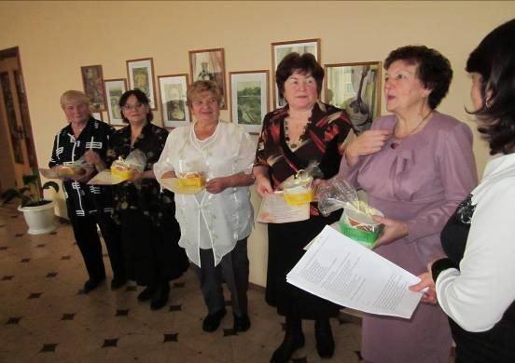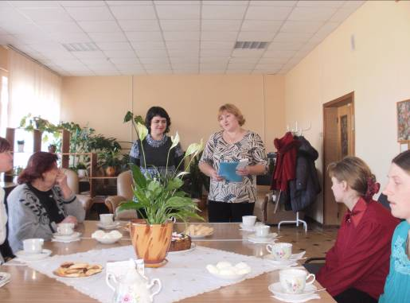

- Компьютерный класс:
- индивидуальные занятия по повышению компьютерной грамотности;
- компьютерный кружок «Диалог» для детей из социально незащищённых категорий семей

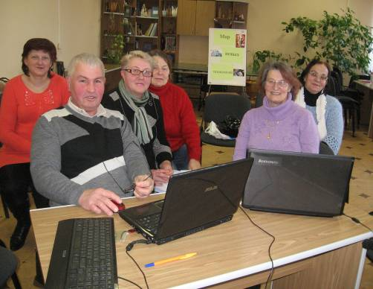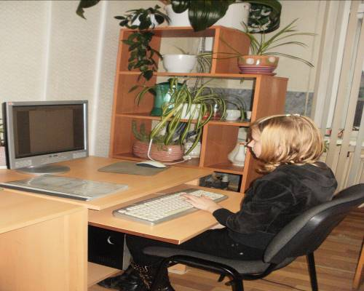
СОЦИАЛЬНО-ПСИХОЛОГИЧЕСКАЯ ПОМОЩЬ

- Оказание психологической помощи в решении внутриличностных, межличностных и семейных проблем (по запросу);
- Консультирование пожилых граждан, проживающих в отделении круглосуточного пребывания
- Практикум «Увлекательная психология» для молодых инвалидов

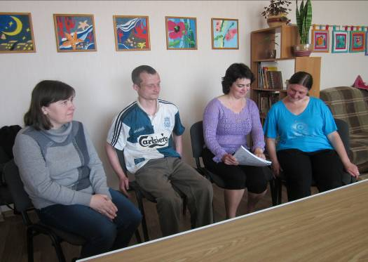

ПРОФИЛАКТИЧЕСКАЯ РАБОТА

Программа Родительский университет – для семей с низким воспитательным потенциалом
Группа взаимопомощи «Перекрёсток» - для лиц, вернувшихся из мест лишения свободы
Социальная реклама «Остановись…» - выпуск и распространение брошюр, буклетов, листовок, направленных на профилактику вредных привычек, пропаганды ЗОЖ, предотвращение суицидов, насилия в семье и т.п.
Работа всеобуча «Хочу знать» - профилактика правонарушений, распространения вредных привычек, пропаганда ЗОЖ и безопасности жизнедеятельности.

ИННОВАЦИОННЫЕ ФОРМЫ РАБОТЫ:

- Реализация проекта «Экспресс праздник «Старожилу юбилей»;
- Работа в рамках проекта «Останься свободным» совместно с БОКК.
- В рамках проекта «Обучающий регион: образование для всех поколений» - реализация инициативы «Мир новых технологий».

